Паспорт проекта

Название проекта | «Мы - финансисты»
Автор проекта | воспитатель I квалификационной категории  Моисеенко Ирина Петровна
Срок реализации | сентябрь 2021г. - декабрь 2021г.
Участники проекта | Воспитанники старшей группы детского сада «Ручеек», воспитатели группы, родители воспитанников.
Цель проекта | Формирование у старших дошкольников основ финансовой грамотности.
Задачи проекта | - формирование первичных экономических представлений и компетенций;  - развитие экономического мышления дошкольников;  - воспитание социально-личностных качеств и ценностных ориентиров, необходимых для рационального поведения в сфере экономики.
Проект реализуется | в ходе совместной деятельности воспитателей, родителей воспитанников.
Принципы построения проекта | Дифференциации. Принцип заключается в создании оптимальных условий для самореализации каждого ребенка в процессе освоения знаний финансовой грамотности с учетом возраста детей, накопленного им опыта, особенностей эмоциональной и познавательной сферы.  Наглядности. Используются наглядные средства (пособия, иллюстрации, технические средства), которые создают развернутую картину действий и результатов.  Доступности. Предполагает соотнесение содержания, характера и объема учебного материала с уровнем развития, подготовленности дошкольников.  Целостности. Принцип позволяет формировать у детей дошкольного возраста целостное понимание современной проблемы формирования основ финансовой грамотности.
Формы и методы работы | Формы работы:  - совместная деятельность педагога с детьми;  - непрерывная образовательная деятельность;  - самостоятельная деятельность детей.  Методы работы:  Наглядные:  - наблюдение;  - иллюстративно-дидактический материал в качестве демонстрационного материала для проведения образовательной деятельности;  - просмотр презентаций.  Практические:  - игровой метод (разнообразные игры, направленные на закрепление основ финансовой грамотности).  Словесные:  - рассказы воспитателя;  - чтение и беседы с детьми по теме проекта.
Тип проекта | информационно-практико-ориентированный
Предполагаемые результаты | Воспитанники:  - сформированы первичный финансовый опыт и умение устанавливать разумные финансовые отношения в различных сферах жизнедеятельности;  - развито экономическое мышление через знакомство с экономическими понятиями (деньги, товар, заработная плата и т. д.);  - развиты представления о профессиях, связанных с экономикой;  - сформирована на доступном уровне взаимосвязь понятий: труд-продукт-деньги и то, что стоимость продукта зависит от качества;  - воспитаны социально-личностные качества и ценностные ориентиры, необходимые для рационального поведения в сфере экономики.  Педагоги:  - Высокий уровень овладения теоретическими, методическими, технологическими знаниями педагогами по формированию экономических знаний у детей дошкольного возраста.  Родители (законные представители):  - Овладение родителями экономическими знаниями по ознакомлению детей дошкольного возраста с экономическими понятиями.  - Наличие предметно-развивающей среды в группе по ознакомлению детей с экономическими знаниями.

Актуальность проекта
Финансовое просвещение и воспитание детей дошкольного возраста – сравнительно новое направление в дошкольной педагогике, отражающее интерес педагогической и родительской общественности к глобальной социальной проблеме, неотделимой от развития ребенка с первых лет его жизни.
Дети рано включаются в экономическую составляющую жизни семьи: знакомятся с деньгами, рекламой, ходят с родителями за покупками в магазин, овладевая, таким образом, первичными экономическими знаниями, пока еще на житейском уровне.
Человек, уверенный в своем финансовом будущем, чувствует себя гораздо спокойнее, планируя свое будущее, поэтому и следует знакомить дошкольников с навыками грамотного пользования средствами, которые они будут зарабатывать во взрослой самостоятельной жизни.
Очень важен для детей пример родителей. Безусловно, родители должны объяснить ребенку, что для того, чтобы приобрести то, что хочется, нужно потрудиться и заработать на это деньги. Дети должны знать о потребностях своей семьи, научиться жить по средствам.
Содержание данного проекта, в соответствии с ФГОС дошкольного образования, обеспечивает развитие личности, мотивации и способностей детей в различных видах деятельности и охватывает следующие структурные единицы, представляющие определенные направления развития и образования детей: социально-коммуникативное развитие; познавательное развитие; речевое развитие; художественно-эстетическое развитие.
Данный проект разработан в целях финансового просвещения детей старшего дошкольного возраста. Требования современного общества сделали проблему экономического образования актуальной относительно данной возрастной группы. Мероприятия проекта направлены на формирование у дошкольников необходимых представлений о финансовой составляющей современной семьи, организации материальной стороны окружающего пространства.

Новизна проекта
Новизной проекта является личностная включенность воспитателей, детей и родителей. В постановке новизны также, является знакомство детей с элементарными экономическими знаниями, как предметом специального изучения. Решение же этой проблемы видится, прежде всего, в русле совершенствования нравственного воспитания в целом, в знакомстве с нормами морали, раскрывающими, как следует относится к окружающей природе, к миру ценностей, к результату человеческого труда и человеку.

Практическая значимость
Значимость проекта в том, что он направлен на возможность широкой практики применения полученных детьми знаний. Проект может быть полезен воспитателям дошкольных учреждений и родителям, которые стремятся привлечь детей к развитию реального экономического мышления и интереса к экономическим знаниям.
Реализация проектных мероприятий организуется по интегрированному принципу в форме совместной деятельности воспитателя с детьми. А также создание условий для организации самостоятельной деятельности детей в рамках проекта.
Этапы разработки и реализации проекта
Проект реализуется в три этапа (табл. 1).
Таблица 1
№  п/п | Этапы реализации | Содержание | Сроки
1 | Организационный | Изучение справочной, методической, энциклопедической литературы, сбор материала необходимого для реализации цели проекта. Подбор художественной литературы для детей по выбранной тематике; подбор необходимого оборудования и пособий для практического обогащения проекта. Создание игрового центра «Мы финансисты». | Сентябрь  2021 г.
2 | Практический | Реализация проектных мероприятий в форме совместной деятельности воспитателя с детьми. Это использование раздаточного материала в соответствии с темой проекта, изготовление пособий для образовательной деятельности; чтение художественной литературы, просмотр мультфильмов и презентаций, беседы, экскурсии, дидактические игры, художественное творчество, решение проблемных ситуаций, сюжетно-ролевые игры, игровые ситуации, продуктивная деятельность. | Октябрь  2021г.,  ноябрь  2021г.  .
3 | Заключительный | Обобщение результатов работы по проекту. Продукт проекта - создание игрового центра «Мы финансисты». | декабрь  2021 г.

План реализации проекта
Таблица 2
Сроки реализации | Название мероприятий | Участники | Ответственные
Сентябрь | 1. Беседа «Почему взрослые работают?», «Труд и продукт труда».  2. Чтение произведений А. Романова «Чудеса в кошельке», К. Чуковского «Муха-Цокотуха».  3. Просмотр презентации «История денег».  4. Игровая ситуация «Рекламная компания».  5. Продуктивная деятельность: изготовление чеков, банковских карточек для сюжетно-ролевой игры «Супермаркет». | Воспитатели, дошкольники | Воспитатель
Октябрь | 1. Беседа «Что такое деньги?», Как правильно делать покупки?  2. Просмотр презентации «История денег».  3. Деловая игра «Купи другу подарок».  4.Чтение Романов А. «Чудеса в кошельке».  5. НОД «Дом, в котором живут деньги». | Воспитатели, дошкольники | Воспитатель
Ноябрь | 1. Беседа: Беседа с детьми «Потребности семьи», «Тратим разумно, сберегаем и экономим».  2. Словесная игра «На что бы я потратил деньги?»  3. Просмотр мультфильма «Как старик корову продавал».  4. Игра: «Банкиры и Финансисты».  5. НОД «Путешествие денежки». | Воспитатели, дошкольники | Воспитатель
Декабрь | 1. Чтение сказки «О приключениях монеток».  2.Сюжетно-ролевая игра «Магазин». 3. Рассматривание иллюстраций по теме «Деньги разных стран»  4. НОД «Поможем коту Матроскину открыть магазин»  5. Викторины по экономическому воспитанию для детей старшей группы совестно с родителями  «Путешествие в денежную страну» | Воспитатели, дошкольники, родители | Воспитатель

Общие положения
В соответствии с положениями Федерального государственного образовательного стандарта дошкольного образования и принципами проекта педагогам предоставлено право выбора способов реализации образовательной деятельности в зависимости от конкретных условий, а также с учетом индивидуальных особенностей старших дошкольников, специфики их индивидуальных потребностей и интересов. При организации образовательной деятельности необходимо следовать принципам проекта, в частности принципам наглядности, доступности, целостности и др.
Определяя содержание образовательной деятельности в соответствии с данными принципами, необходимо принимать во внимание разнообразие интересов и мотивов детей, значительные индивидуальные различия между детьми, неравномерность формирования разных способностей у ребенка.
Для обеспечения эффективности работы по формированию у детей основ финансовой грамотности является тесное взаимодействие с семьей. Взаимодействие с родителями - одно из важнейших направлений воспитательно-образовательной работы в ДОО. Родители являются первыми педагогами, дошкольная организация оказывает им лишь помощь в воспитании и развитии детей. Именно родители играют главную роль в сообществе педагог-родитель-ребенок.
Цель - повышение педагогической компетентности родителей в формировании у детей основ финансовой грамотности.
Задачи работы с родителями:
- повышение педагогической культуры родителей по вопросам развития у детей основ финансовой грамотности;
- изучение, обобщение и распространение положительного опыта семейного воспитания;
- вооружение родителей основами психолого-педагогических знаний через беседы, консультации, семинары и т.д.;
- включение родителей в воспитательно-образовательный процесс.
Формы работы с родителями:
- беседы с родителями о важности финансового образования детей;
групповые и индивидуальные консультации с родителями на темы: «Зачем нужна ребенку финансовая грамотность?», «Финансовое воспитание детей в семье»; «Зачем и как заниматься с детьми экономикой»; «Зачем нужна ребенку финансовая грамотность?»
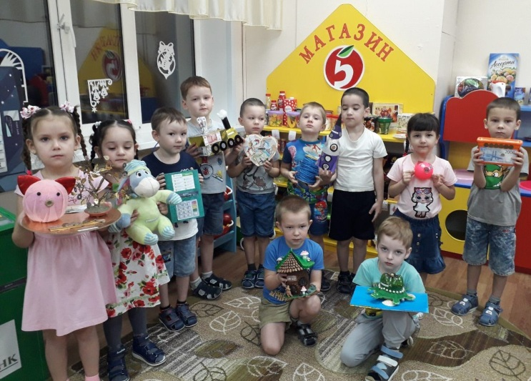
- Рекомендации: «Финансовая грамотность дошкольников»
- родительские собрания: «Роль родителей в воспитании у детей финансовой грамотности»;
- совместный с детьми конкурс рисунков и поделок по теме проекта;
- совместное создание коллекции денег;
- совместное оформление выставки «Домик для денежек»;
- конкурсы, досуги, развлечения.

Система организации контроля над реализацией проекта
Для отслеживания результативности образовательного процесса используются следующие виды контроля:
- начальный контроль (сентябрь);
- текущий контроль (в течение всего времени);
- итоговый контроль (декабрь).
Мониторинг проводит воспитатель. Основной задачей мониторинга является определение степени освоения ребенком проекта по основам финансовой грамотности. Данные о результатах мониторинга заносятся в диагностический лист освоения знаний детей в рамках проекта. Анализ диагностического листа позволяет оценить эффективность образовательного процесса в дошкольной организации по основам финансовой грамотности старших дошкольников.
Уровень освоения ребенком проекта по основам финансовой грамотности:
Низкий уровень – ребенок не проявляет инициативы при планировании своей деятельности, не знает профессии, не имеет представление о деятельности людей некоторых профессий. Отсутствует творческий потенциал. Ребенок не имеет представление, что такое семейный бюджет. Не ориентируется в экономических понятиях и терминах. Отсутствует системное видение окружающего мира.
Средний уровень – ребенок ориентируется и имеет представление с помощью воспитателя о профессиях и содержании их труда, о семейном бюджете. С помощью воспитателя разбирается в экономических понятиях и терминах.
Высокий уровень – ребенок активно использует знания о профессиях их связях и отношениях, четко выделяет, что такое семейный бюджет. Имеет четкое представление о труде людей, о продукте и товаре. С уважением относится к труду людей. Проявляет творческий потенциал.

Ресурсное обеспечение
Игровые зоны - мебель, оборудование и атрибуты к ролевым играм.
Наглядно-иллюстративный материал: карта-схема прихода воды в дом две ширмы типа «живых картинок» - «Путешествие Капа и Капельки» и «Волшебный огонек», лабиринты «Найди не выключенный прибор», «Экономь электроэнергию - включай электросчетчик».
ИГРОТЕКА: « Дороже - дешевле», « Супермаркет», «Булочная», «Кем быть», «Узнай какая профессия?», «Семейный бюджет», «Маленькие покупки», «Банк», «Кафе», «Путешествие», «Аукцион», «Пятый лишний», «Подбери витрину для магазина», «Кому, что нужно для работы», «Ателье для маленьких красавиц», «Рекламное агентство», «Пункт обмена валюты», «Строительство дома», «Обмен», «Семейный бюджет», «Кондитерская фабрика», «Ателье для маленьких красавиц», «Рекламное агентство».
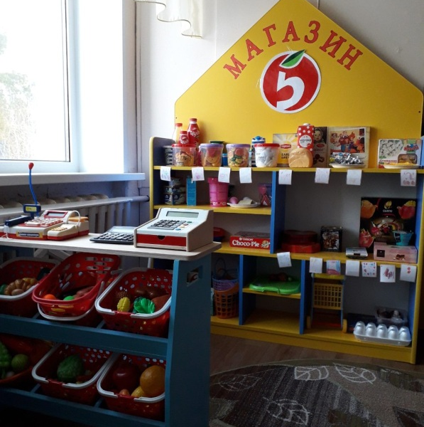
Произведения художественной литературы: К.Чуковский «Федорино горе», «Муха-цокотуха», Галлиев Ш. «Три копейки на покупку», «Волшебное кольцо», сказки в стихах, русские народные сказки «Три медведя», «Лиса, заяц и петух», «Хаврошечка», произведения С.Я. Маршака и С. Михалкова,. Г.-Х. Андерсона «Дюймовочка», Ш. Перро «Красная шапочка», «Кот в сапогах»; английская сказка «Три поросенка»; Романов А. «Чудеса в кошельке», фольклор о труде, профессиях.
Компьютерное оборудование.
Мультфильмы С. Михалков «Как старик корову продавал», «Барбоскины и реклама», «Простоквашино», «Буратино», «Уроки Совы».
Материалы к изобразительной деятельности, бросовый и природный материалы.
Одним из ведущих методов обучения является – игра. Игра дает ребенку «доступные для него способы моделирования окружающей жизни, которые делают возможным освоение, казалось бы, недосягаемой для него действительности» (А. Н. Леонтьев).
Таким образом, процесс формирования финансовой грамотности у детей старшего дошкольного возраста осуществляется в ходе проекта различными методами, средствами и приемами, а также их сочетанием.

Список литературы
- Дошкольникам об экономике: пособие для педагогов учреждений, обеспечивающих получение дошкольного образования / Е.Н. Табих. – Минск: Выш. шк., 2012.
- Играем в экономику: комплексные занятия, сюжетно-ролевые игры и дидактические игры / авт.- сост. Л.Г. Киреева. – Волгоград: Учитель, 2014.
- Курак Е.А. Экономическое воспитание дошкольников: Примерная программа, перспективное планирование, конспекты занятий /Под ред. Е.А. Курака – М.: ТЦ Сфера, 2002.
- Липсиц И.В. Удивительные приключения в стране Экономика. - М.: Вита-пресс, 2016.
- Люнфин О.Е. Экономическое воспитание дошкольников // Молодой ученый, 2017.
- Формирование основ экономической культуры старших дошкольников: Методическое пособие для работников ДОУ и родителей / Под ред. М.Ю. Стожаровой. - Ульяновск: УИПКПРО, 2010.
- Хламова Н.А. Формирование основ экономического воспитания дошкольников в условиях детского сада // Теория и практика образования в современном мире: материалы VII Междунар. науч. конф. - СПб.: Свое издательство, 2015.
- Шатова А.Д. Тропинка в экономику. Программа. Методические рекомендации. Конспекты занятий с детьми 5-7 лет. - М.: «Вентана-Граф», 2015.
- Экономическое воспитание дошкольников: Пример. программа, перспектив. планирование, конспекты занятий / Авт.-сост. Е. А. Курак и др. - М.: Сфера, 2012.

Приложение 1

Анкета для родителей
«Мой ребенок и финансовая грамота»
1.Нужно ли детям рассказывать о деньгах?
- Да
- Нет.
2. Нужно ли детей знакомить с экономикой?
- Да.
- Нет.
3. Как Вы относитесь к желанию детей иметь копилку?
- Положительно.
- Отрицательно.
4. Должны ли дошкольники иметь карманные деньги?
- Да.
- Нет.
5.Замечаете ли вы интерес у ребенка к домашней работе?
- Да.
- Нет.
6. Как ребенок относится к труду?
- Охотно принимается за дело.
-Неохотно принимается за дело.
7.Имеет ли ребенок постоянные обязанности дома?
- Да.
- Нет.
8.Участвует ли ребенок в процессе планирования предстоящих
покупок?
- Да.
- Нет.
9. Знают ли дети профессии родителей?
- Да.
- Нет.
10.Знает ли ребенок на, что тратятся деньги?
-- Да.
- Нет.
11.Рассказываете ли вы ребенку, откуда берутся деньги?
- Да.
- Нет.
Спасибо!

Приложение 2
Консультация для родителей
«Зачем нужна ребенку финансовая грамотность?»

Родители, воспитывая своего ребенка, стараются дать ему все самое лучшее. Они отдают его на различные кружки, учат вежливости, манерам и многому другому, но большинство совсем безответственно подходят к такому важному вопросу, как финансовая грамотность. Для того чтобы ребенок в будущем жил комфортной, обеспеченной жизнью, родители должны объяснить своим детям следующие вопросы:
1. Что такое деньги.
2. Где их взять.
3. Как ими правильно распоряжаться.
Если у ребенка не сформировать правильное представление о деньгах, то у него появится собственное, зачастую неверное мнение. Дети должны осознавать, что денежные средства зарабатываются собственным трудом.
Финансовая грамотность – это особое качество человека, которое формируется с самого малого возраста и показывает умение самостоятельно зарабатывать деньги и грамотно ими управлять.
Обучение обращению с деньгами лучше всего начать с пятилетнего возраста, так как с этого момента ребенок готов начать изучать нечто новое.
В период от 5 до 7 лет необходимо ввести ребенку понятие труда. Малыш должен начать понимать, что доход – это результат трудовой деятельности. Ребенку нужно знать о том, какой профессией занимаются его родители. Перед чадом важно делиться успехами своей карьеры.
Когда ребенок пойдет в школу, он уже должен уметь совершать покупки. Местом для обучения может послужить школьная столовая, так
как в ней можно наглядно показать, как выглядят деньги, процесс их размена и момент выдачи сдачи.
В период от 7 до 9 лет следует научить покупкам в крупных магазинах. Ребенку необходимо наглядно ввести такое понятие, как «Чек». Надо дать ему денег чуть больше, чем нужно и отправить в магазин за какой-нибудь покупкой, но с условием, чтобы он обязательно принёс чек. Благоприятным исходом будет то, если ребенок принесет товар и правильную сдачу. В итоге сдачу, в качестве вознаграждения, можно отдать ребенку.
На каждом этапе обучения родители обязаны осуществлять контроль. Если ребенок ошибся, то агрессия – это не выход. Напротив, надо помогать, но и делать все за него тоже не стоит, так как у него должна развиться самостоятельность принятия решений.
Объясните ребенку, что такое деньги и откуда они появляются.
Инструкция, которой следует придерживаться, чтобы ребенок понял, что такое деньги:
- для начала детям нужно показать монетки и купюры, чтобы он внимательно их рассмотрел. Пока он знакомится с ними, необходимо разъяснить ему, что за деньги в магазинах покупаются товары;
- когда родитель покупает малышу игрушку, можно вложить ребенку в руку купюры, чтобы он на кассе сам оплатил покупку. Таким образом, он поймет, что за вещи надо платить;
- ребенку нужно приобрести небольшую копилку и складывать в неё монеты, так он не только поймет цену денег, но и научится их хранить и экономить;
- чтобы ребенок понял, откуда у родителей берутся деньги, ему нужно чаще рассказывать о своей работе. Говорить о том, чем вы там занимаетесь, какую пользу приносите и какие имеете успехи. Важно поставить акцент на том, что за проделанный труд, вы получаете определенную сумму денег. Когда ребенок немного повзрослеет необходимо познакомить его с кредитными картами и показать процедуру снятия наличных при помощи банкомата;
- никогда не нужно использовать деньги в качестве поощрения. Если так делать, то у ребенка возникнет неправильное представление о деньгах, и он с большой вероятностью вырастет финансово неграмотным, так как для него денежные средства будут не наградой за труд, а инструментом для манипулирования людьми;
- чтобы ребенок на самом деле понял, что такое деньги и как они ценны в семье, необходимо все показать ему на примере. Допустим, у него сломалась игрушка, не надо сразу бежать в магазин и покупать новую игрушку. Пусть он поймет, что деньги не безграничны и зарабатываются трудом.
Рекомендации для родителей
- Разговаривайте с детьми, отправляясь вместе с ними за покупками.
- Возьмите ребенка в банк.
- Поговорите с детьми о вложении денег.
- Определите норму выдачи денег, и подарите ребенку копилку.
- Научите детей зарабатывать деньги.
- Помогите детям определить цель, для достижения которой они будут откладывать деньги.
- Покажите ребенку, как пользоваться кредитной карточкой.
- Вовлекайте детей в обсуждение семейного бюджета и планирование отпусков.
- Расскажите детям о том, что такое пожертвования на благотворительные цели.
- Будьте для ребенка примером.

Приложение 3
Пословицы и поговорки

О ТРУДЕ
В страду одна забота: не стояла бы работа.
Господской работы не переделаешь.
Кончил дело - гуляй смело.
По работе и плата.
Терпенье и труд все перетрут.
Труд кормит, а лень портит.
Была бы охота, а работа найдется. Волка ноги кормят.
Все скоро сказывается, да не все скоро делается.
Всяк на себя свой хлеб добывает.
Всяк своим разумом кормится.
Всякое ремесло честно, кроме воровства.
Любишь кататься - люби и саночки возить.
Рыбак рыбака видит издалека.
Трудолюбив, как муравей.

О ДЕНЬГАХ, ЦЕНЕ
Деньги - не голова: наживное дело.
Деньги не люди, лишними не будут.
Деньги - что вода: пришли и ушли, только и видели.
Доход не живет! без хлопот.
Каждый час простоя - река убытку.
От прибыли голова не болит.
Получишь доход - явится и расход.
Прибылью хвались, а убыли стерегись.
Чужие деньги считать - не разбогатеть.
Денежка без ног, весь свет обойдет.
Деньги - гости: то нет, то горсти.
Деньги счетом крепки.

О КУПЛЕ - ПРОДАЖЕ, ТОВАРЕ
Купишь - платишь, продашь - плачешь.
Наследство - ни дар, ни купля.
На торгу два дурака: один дешево дает, другой дорого просит.
Не купля учит - продажа.
Куплей да продажей торг стоит.
Хороший товар не залежится.
Лежачий товар не кормит.
Цена хороша, а не будет барыша.
На что спрос, на то и цена.
Мало в привозе - много в запросе.
Прибыль с убытками на одних санях едут.
Без хозяина товар плачет.
Что продается и покупается - товаром называется.
Имеешь товар - будут деньги.
Лишний рубль на рекламу отдашь - товар выгодно продашь.

О БЕРЕЖЛИВОСТИ
Бережливость лучше богатства.
Запасливый нужды не терпит.
Из грошей рубли вырастают.
Не деньги богатство - бережливость да разум.
Собирай монеты медные - пригодятся в дни бедные.
Бережливая вещь два века живет.
Без копейки рубля нет.
Бережливость лучше прибытка.
Запас человека не портит.
И медведь из запасу лапу сосет.
Кто не бережет копейки, тот сам рубля не стоит.

Экономические загадки
Коль трудился круглый год,
Будет кругленьким ... (доход)

Приносить доходы стал
В банке папин ... (капитал)

На товаре быть должна
Обязательна ... (цена)

Люди ходят на базар:
Там дешевле весь ... (товар)

Дела у нас пойдут на лад:
Мы в лучший банк внесли свой ... (вклад)

Врачу, и акробату
Выдают за труд ... (зарплату)

ребёнка нет без мамы,
Сбыта нету без ... (рекламы)

Из какого аппарата
Выдаётся нам зарплата? (банкомат)

За сметану, хлеб и сыр
В кассе чек пробьёт ... (кассир)

Приложение 3

Конспект непрерывной образовательной деятельности

по формированию финансовой грамотности «Поможем коту Матроскину открыть магазин»
Цель: Формировать основы финансовой грамотности у детей дошкольного возраста в процессе разнообразных видов деятельности.
Задачи:
Образовательные:
Раскрыть сущность рекламы, дать представление, для чего нужна реклама, о ее значении.
Расширить словарный запас детей, развивать связную речь, память.
Развивающие:
Развивать у детей положительное отношение к рекламе, вызвать интерес к ней и правильно ее воспринимать.
Развивать фантазию, творческое воображение, логическое мышление.
Воспитательные:
Воспитывать умение работать в коллективе, аккуратность, любознательность, усидчивость.

Ход занятия:
1. Вводная часть. Организационный момент
Дети заходят в группу.
В круг широкий дружно встанем,
Поздороваться с гостями
Улыбнемся, подмигнем
Меня слушать все начнем.

В.: - Ребята, послушайте загадку.
Любит есть он бутерброд
Не как все, наоборот
Он в тельняшке, как моряк
Звать кота скажите как? (Матроскин)

В.: Где живет кот Матроскин? (В Простоквашино).
В.: Ребята, я предлагаю посмотреть отрывок из мультфильма «Каникулы в Простоквашино».
Включаем экран для просмотра отрывка мультфильма (дети садятся на стульчики перед экраном)
В.: Давайте подумаем вместе и решим, что делать с молоком, если ее очень много? (продавать в магазине ….)
В.: Верно! Ребята, на столе карточки и выберите те продукты, которые можно получить из коровьего молока для продажи в магазине.
Дети выполняют задание, прикрепляют на мольберт изображения сметаны, молока, кефира…. Объясняют, почему не выбрали яйца, хлеб, колбасу, овощи… Подходят по одному, работа у мольберта (доска, ватман, клей).
В.: Рассмотрите все эти продукты. Как можно назвать, одним словом?
Д.: Молочные продукты.
В.: Так какой же магазин может открыть Матроскин?
Д.: Молочный.
В.: - Ребята, а как будут называться эти продукты, когда попадут на прилавок? (товар) А что ещё понадобится Матроскину для открытия магазина?
Д.: - Прилавок, весы, кассовый аппарат, холодильник.
В.: Ребята, Матроскин передал нам молочную продукцию. Давайте разместить все эти продукты на прилавке.
Дети размещают продукты на прилавок.
Выставляют ценники.
В.: Дети, подойдите к столу и расставим на места,……..
В.: Ребята, у многих людей в связи с большой занятостью нет возможности ходить по всем магазинам и они не смогут узнать о вашем товаре, который может быть действительно им необходим. Как вы думаете, что нужно сделать, чтобы о вашем товаре узнали как можно больше людей?
Д. Рассказать людям о товаре. Реклама.
В. - Верно! Если правильно рассказать о своём товаре, грамотно описать все его достоинства, желающих его купить будет много! Какая она бывает? (Яркая, красочная..)
В.: Давайте придумаем магазину Матроскина красивое название, поможем ему с рекламой.
Дети садятся за стол и придумывают названия магазину и слова, которые можно использовать для рекламы молочных продуктов.
Физминутка.
Вместе весело идем в магазин за молоком.
С детства пьем мы молоко, в нем и сила и тепло.
Знают папы,
Знают мамы,
Знают дети без рекламы
Быть здоровым так легко-
Пейте часто молоко.
В.: Ребята, я сегодня тоже купила две бутылки молока. (Одинаковые по объему, но разной формы бутылки - одна выше, другая шире). Как вы думаете, в какой бутылке больше молока. Мнения ребят. А почему? Ты как думаешь?... Вы хотите проверить?
Экспериментальная работа. Дети разделяются на две команды. И каждая команда разливают по мерным бутылочкам молоко. Получается одинокого.
В. Ребята, все ли готово для открытия магазина?
Д. Да.
А где же кот Матроскин? Кому мы оставим магазин? Надо срочно позвонить.
В. Звонит.
Матроскин. Я уже рядом, бегу, бегу.
Ой, ребята, как вы справились, сколько было у вас дел?
В. Ребята, расскажите, что мы делали сегодня?
Д. Ответы детей.
Матроскин. Спасибо вам, ребята. Я вам подарки принес. (Раздает детям подарочки).

Приложение 4

Игры с экономическим содержанием для детей 5-6 лет
Игра «Что быстрее купят?»
Цель. Развить умение устанавливать зависимость между качеством товара, его ценой (стоимостью) и спросом на него.
Материал. Карточки с изображением качественных и некачественных товаров.
Содержание. Ребенку предлагается пара карточек с изображением одинаковых товаров. Из двух предложенных вещей ребенок выбирает ту, которую купят быстрее, и объясняет причину своего выбора.

Игра «Что и когда лучше продавать?»
Цель. Закрепить знания детей о спросе на товар, о влиянии фактора сезонности (времени года) на реальный спрос.
Материал. Карточки с изображением магазина и окружающей его среды в разное время года (летом, зимой и т. д.); мелкие карточки с изображением сезонных товаров.
Содержание. Дети заполняют магазины товарами в соответствии с сезоном.

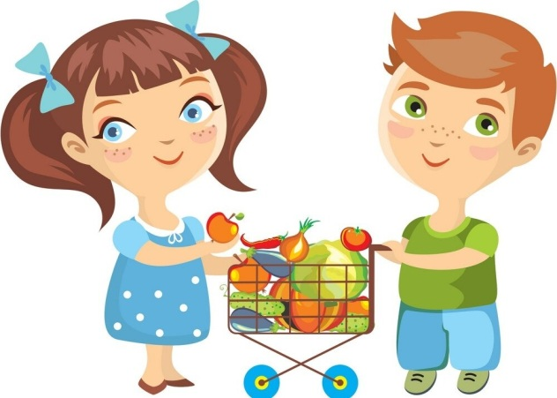
Игра «Что дешевле»
Цель. Сформировать умение ориентироваться в цене товаров, устанавливать ассортимент предметов (товаров) по цене; развить самостоятельность в выборе решения.
Материал. Карточки с изображением разных предметов, ценники.
Содержание. Сначала дети подбирают предметы товаров от предмета самого дешевого до самого дорогого и наоборот. Дети сравнивают цены, находят разные и одинаковые по цене предметы.

Игра «Чья реклама лучше»
Цель: учить детей создавать рекламу для любого продукта; подводить детей к правилам честной, справедливой игры, умению проигрывать, не обижаясь на партнера.
Материал: альбомные листы, карточки (10х10, фломастеры).
Содержание: В эту игру можно играть всей группой. Группа делится на две команды. Одна команда – рекламные агенты, другая – покупатели. Рекламные агенты за ограниченное время создают на альбомных листах рекламу тому или иному предмету (мыло, зубная паста, конфета и т. д.). Каждый покупатель в это время готовит личную карточку: оформляет ее, пишет свое имя. Когда рекламные агенты подготовят рекламу, покупатели ее оценивают и отдают свою карточку тому рекламному агенту, чья реклама им больше понравилась. Лучшим рекламным агентом считается тот, кто больше всех набрал карточек. Затем дети меняются ролями и игра повторяется.

Положение 5

Конспект викторины по экономическому воспитанию для детей старшей группы совестно с родителями
«Путешествие в денежную страну»
Задачи:
1. В игровой занимательной форме закрепить у детей экономические знания.
2. Развивать сообразительность, гибкость и самостоятельность мышления, умение договариваться между собой, выполнять задания в условиях соревнования.
3. Доставить детям радость и удовольствие от участия в экономической игре и применения знаний экономического содержания.
4. Воспитывать эмоционально - положительное отношение и интерес к деятельности экономического характера.
Предварительная работа:
1.Оформление помещения в соответствии с игрой: плакаты с пословицами из «Экономической азбуки народной мудрости»; загадки, ребусы, кроссворды на экономическую тему в папках или альбомах; надутые шарики для создания праздничной атмосферы.
2.Приглашение родителей.
Материалы: игровые деньги: монеты «1 рубль», «2 рубля», «5 рублей»; 5 конвертов с заданиями (на конвертах - изображения «отправителей»); кошельки для капитанов команд; модели «Состав семейного бюджета» и «Расходование семейного бюджета» в виде кругов с секторами; валюта разных стран мира (макеты); игровой магазин канцтоваров; листки цветной бумаги размером 10х15 см или 15х20 см, треугольные лекала; медали «Эконом» для членов команды победительницы; волчок с прикрепленной стрелкой.
Дети разбиваются на две команды, выбирают капитана и название команды.
В состав жюри включают родителей, приглашенных на игру.
Задания детям присылают в письмах герои сказок: Буратино, Петрушка, Дюймовочка, Незнайка, Чебурашка, Крокодил Гена.
Жюри «платит» за каждое выполненное задание. За правильный ответ - 2 «рубля» (2 монеты по 1 «рублю»), если ответ неполный - 1 «рубль», нет ответа - нет и денег. После выполнения задания команды получают возможность заработать дополнительный «рубль», ели правильно ответят на вопросы ведущего об экономических понятиях и отношениях.
Команды рассаживаются на стульчики по обе стороны от круглого стола, являющегося игровым полем. Порядок выполнения заданий определяются по стрелке волчка, который по очереди заводят капитаны. Волчок с прикрепленной к нему стрелкой устанавливается в центре стола. Игровое поле стола разбито на 6 секторов, в которые кладут письма с заданиями.
Команда - победительница, набравшая больше игровых денег, награждаются медалями «Эконом». Всем участникам игры вручают сладкие призы.
Ожидаемый результат: в результате викторины дети закрепляют полученные ранее знания мира финансов. Приобретают навыки командной игры в условиях соревнования.
Ход игры
Игровая мотивация.
Ведущий: Дети, вы любите смотреть телеигры? Я предлагаю вам поиграть в очень интересную игру - «Что? Где? Почем?», она напоминает веселые и увлекательные телевизионные игры КВН и «Что? Где? Когда?». Для игры нужно разбиться на две команды, выбрать капитана и название команды. Помните: капитан должен быть самым внимательным, находчивым и сообразительным.
Дети разбиваются на две команды, выбирают капитана и название одно из предложенных ведущим «Философы» и «Почемучки».
Ведущий: Команды, поприветствуйте друг друга и гостей. Команда «Философы». Капитан: Мы пришли на КВН
Помириться знаниями,
На вопросы отвечать,
И дружно веселиться.
Дети: Мы соперникам свои говорим: «С вами мы сразимся, Так просто не сдадимся!» Команда «Почемучки».
Капитан: Вызов мы принимаем с почтеньем,
Есть у нас сноровка, опыт и уменье.
Дети: Команде «Философов» шлем пламенный привет,
От души желаем дать правильный ответ!
Ведущий: Представляю вам жюри, которое будет «платить» вам за выполненные вами задания.
Представитель жюри оглашает правила оценки заданий и дополнительных «премиальных» вопросов.
Ведущий предлагает обеим командам подойти к игровому полю, дети получают инструкцию к игре.
Ведущий: Вот игровое поле и волчок со стрелкой. Узнав о том, что мы с вами хотим поиграть, герои сказок прислали вам, ребята, свои письма с заданиями. Посмотрите, кто нам прислал письма? Чье задание выполнять первым, нам подскажет волчок со стрелкой. В конце игры мы подсчитаем заработанную сумму вами денег и узнаем, чья команда победила. Победителей ждут призы. Считалкой выбирают, капитан, чьей команды будет первым крутить волчок. Право крутить волчок можно предоставить по очереди и активным членам команд.
Ведущий (читает первое письмо). Привет вам от Чебурашки! Я скоро подрасту, и буду выбирать профессию. Дорогие команды, познакомьте меня с профессиями. Посмотрим, кто назовет их больше. Дети выполняют задания.
Ведущий: Дополнительные вопросы: зачем люди ходят на работу? Что такое профессия? (Главная работа человека, которой надо специально учиться, чтобы устроиться на работу). Где учат профессиям? (Институт, училище, колледж, академия, лицей, техникум, университет). Ответы детей.
Ведущий: (читает второе письмо). Здравствуйте, ребята! Привет вам от Незнайки! Я предлагаю конкурс для капитанов: кто расскажет о бюджете своей семьи правильно и быстро? Команды помогайте! Дети выполняют задания.
Ведущий: Дополнительные вопросы: что такое семейный бюджет? (Все деньги, которые получают члены семьи). Зарплата? (Деньги, которые получают люди за выполненную работу). На что тратятся деньги с семейного бюджета? (Деньги, потраченные на какие - нибудь нужды, потребности). Ответы детей.
Ведущий: (читает третье письмо). Здравствуйте уважаемые родители! Помогите, пожалуйста, мне разгадать ребусы, я очень надеюсь на вашу помощь. Воспитатель предлагает родителям принять участие в игре. Родителям двух команд раздаются конверты с ребусами для разгадывания. В то время пока родители работаю, детям предлагается подсчитать заработанную ими сумму в игре.
Музыкальная пауза «Танец денежек»
Ведущий: (читает четвертое письмо). Привет, привет вам от Петрушки! Я путешествовал с концертами по разным странам мира. Посылаю вам деньги этих стран. Назовите денежные знаки. В каких странах я побывал? Желаю успеха! Дети выполняют задания.
Ведущий: Дополнительные вопросы: как называются иностранные деньги? (Валюта). Можно ли в чужой стране платить деньгами своей страны? (Нельзя). Где их обменивают? (В отделе валютных операций в банке). Почему нельзя делать фальшивые деньги? (Это преступление, за которое могут наказать человека). Ответы детей.
Ведущий: (читает пятое письмо). Привет вам от первоклассника! От меня, Буратино! Пора готовиться в школу, запасаться школьными принадлежностями. А вы умеете делать покупки?
Тогда отправляйтесь в наш магазин канцтоваров и приобретите понравившийся вам товар. Какая команда быстрее и правильно расплатится за покупки? Два члена жюри временно становятся «продавцами» в магазине «Канцтовары». Цены на товары не превышают 10 «рублей». Каждую команду обслуживает один «продавец». Дети, выбрав «товар», отправляются в «банк за денежными средствами», но отсчитывает нужную сумму денег не «банкир», а сам ребенок. Правило: платить без сдачи.
Ведущий: Дополнительные вопросы: как называются бумажные деньги? (Купюры). Металлические деньги? (Монеты). Какие деньги появились первыми? (Монеты). Одежда, которую вы носите, - это товар? (Товар). А мебель в доме? (Товар). Ответы детей.
Ведущий: (читает шестое письмо). Здравствуйте, дети! Пишет вам Дюймовочка. Помогите, пожалуйста, украсить зал к детскому празднику цветами, листочками и бабочками. Посылаю вам цветную бумагу и лекала. Какая из команд сумеет экономно использовать цветную бумагу, уместит на ней больше треугольников?
Нужно работать быстро и аккуратно, точно обводить лекала. Помните: треугольники не должны пересекаться. Закончив работу, посчитайте, сколько треугольников вы уместили на листе, а жюри посчитает их общее количество, у всех членов команды вместе, и выявит самую экономную команду. Дети выполняют задания.
Ведущий: Дополнительные вопросы: чему учит наука экономика? (Экономика учит быть хорошими хозяевами дома и своей страны). Кого называют хорошим хозяином? (Человек, у которого порядок и достаточно денег, который умеет хорошо работать и отдыхать, делать желанные покупки) и т.п.
Жюри объявляет, сколько «заработала денег» каждая команда и капитанам выдаются выигранные «деньги».
Ведущий предлагает командам решить, как бы они поступили с деньгами: поделят их поровну, или дети примут какое - либо другое решение.
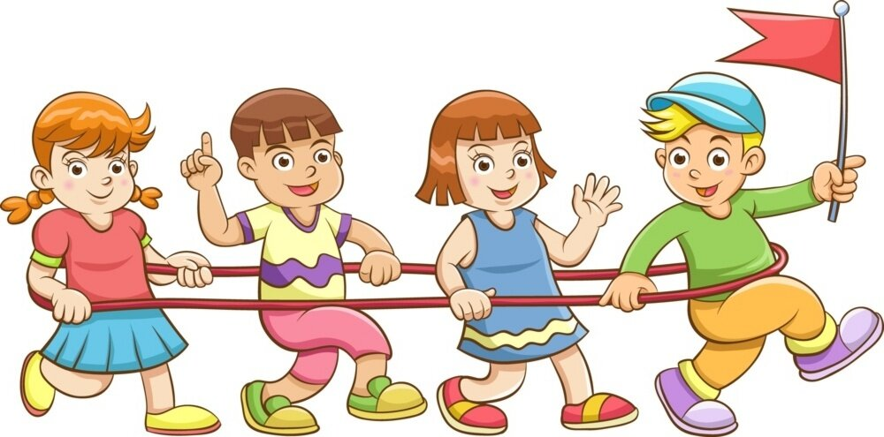
Ведущий дает нравственную оценку принятому решению, поощряет детей за самостоятельное, справедливое решение. Жюри награждает значками «Экономами» членов команды - победительницы, а проигравшую команду утешительными призами - шоколадные монеты.
Ведущий: И мальчишки, и девчонки, и папы, и мамы – все были молодцы! Наша игра окончена, вы ребята, проявили себя настоящими Экономами.

